ПРЕСС-РЕЛИЗ
Предоставление государственных услуг по принципу экстерриториальности
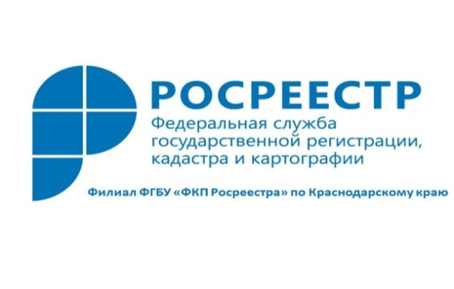
С начала 2018 года от жителей Краснодарского края поступило более 11,5 тыс. заявлений на государственную регистрацию прав или кадастровый учет на объекты недвижимости, расположенные на территориях иных субъектов Российской Федерации. По сравнению с аналогичным периодом прошлого года данный показатель вырос в два раза.
Предоставление государственных услуг по принципу экстерриториальности, в любом офисе приема и выдачи документов вне зависимости от места нахождения объекта недвижимости, включает в себя прием заявлений о государственной регистрации прав и кадастровом учете на недвижимое имущество, а также выдачу готовых документов. Например, житель Кубани может подать заявление на регистрацию прав на квартиру, находящейся в Архангельской области, не покидая территорию Краснодарского края.
В 2018 году жители Краснодарского края обращались за совершением операций с недвижимостью, находящейся в 81 регионе страны. Наиболее активно жители Кубани совершают регистрационные действия с недвижимостью, находящейся на территории соседних регионов: Ростовская область - 2979, Республика Адыгея – 1198, Ставропольский край -1166, а также г. Севастополь – 1043.
Единичные обращения зафиксированы за регистрацией и учетом недвижимости в отдаленных от Краснодарского края регионах: Еврейская Автономная область, Республике Тыва и Республики Хакасия.
Для оказания услуги по экстерриториальному принципу Росреестром выделены отдельные офисы в каждом субъекте России.
На территории Краснодарского края функционируют 11 таких офисов:
- г-к. Анапа, ул. Советская, 134
- г. Армавир, ул. Кирова, 48
- г. Геленджик, ул. Горького, д. 11
- г. Новороссийск, ул. Бирюзова, 6
- г. Краснодар, ул. Сормовская , 3
- г. Лабинск, ул. Константинова, 59/1
- г. Сочи, Центральный р-н., ул. Войкова, 45
- г. Темрюк, ул. Таманская, 58
- г.Тихорецк, ул. Калинина,22
- г. Туапсе, ул. Спинова, 9
Предоставление услуг по экстерриториальному принципу значительно сокращает временные и финансовые затраты граждан на их получение в случае если они совершают операцию с недвижимостью, расположенную в другом регионе страны.
Уточнить дополнительную информацию можно по Единому справочному номеру телефона: 8 (800) 100-34-34.
______________________________________________________________________________________________________

Пресс-службафилиалаФГБУ«ФКПРосреестра»поКраснодарскомукраю

